**Спортивна розвага в середній групі**

**« Дружні веселі старти »**

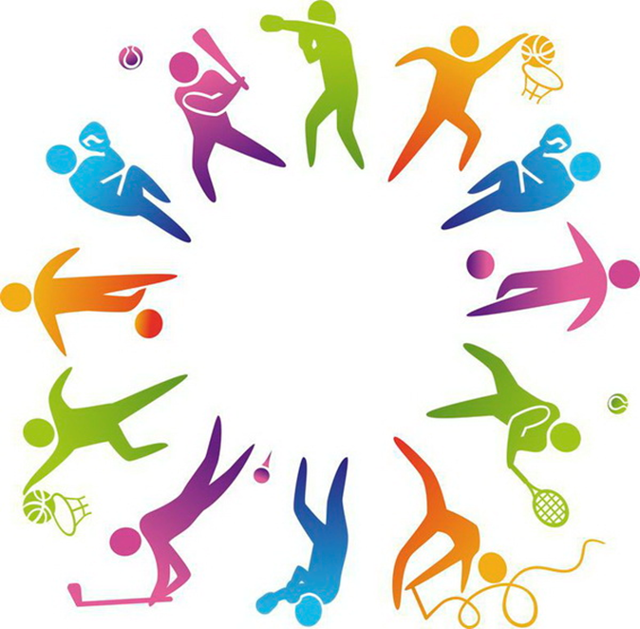

Підготувала вихователь

Щербина Ю.В.

2017

м. Слов’янськ

**Мета:**

1. Розвивати інтерес до спортивних ігор, зміцнювати здоров'я дітей.

*2*. Виховувати колективізм, вміння грати в команді, співпереживати.

**Інвентар**: 2 середніх м'яча, 2 корзини, шишки,2 кеглі, вітамінні призи.

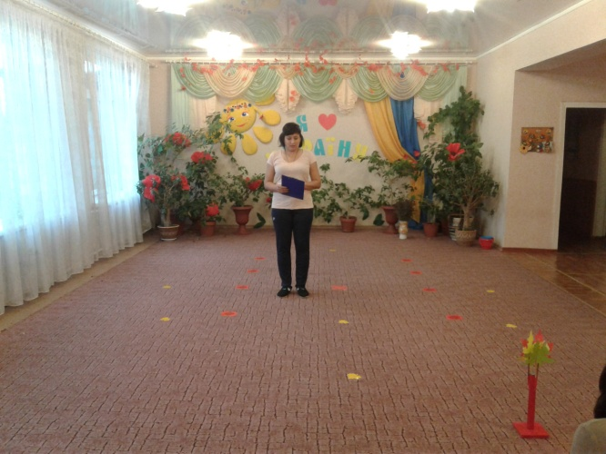**Хід заходу:**

**Ведуча:** Щоб здоровим, сильним бути,

Треба нам про сум забути.

Спортом треба всім займатись,

І частіше усміхатись!

Бо усміхнена людина –

Це здоров’я половина!

* Діти,сьогодні у нас змагання між двома командами. Командою **«Чомусики»** та **«Дослідники»**. ( команди по черзі входять до зали )
* 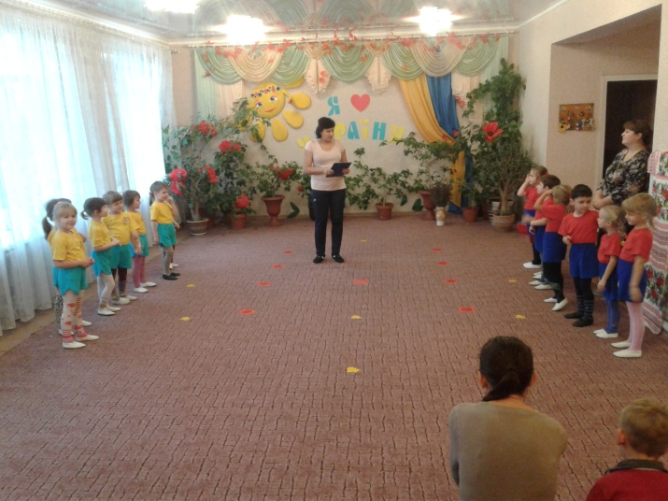Час знайомитися. Увага, команди!
* Команда **«Чомусики»**, ваш девіз?

( капітан - Юля Колотенко)

* «Ми **Чомусики**! Завжди ми будемо попереду!»
* Команда **«Дослідники»**, ваш девіз?

( капітан – Ілона Зубрицька)

* «Є у нас правило одне : один за всіх і всі за одного!»

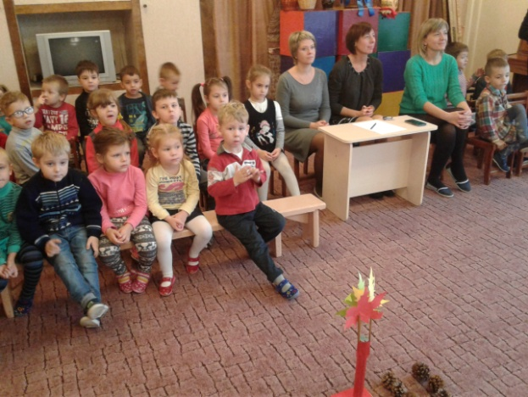Наші змагання судитимуть поважні гості – методист *****, вихователь старшої групи *****, вихователь молодшої групи *****.

Бажаємо вам всім успіхів. Щоб не знали

сьогодні втоми і получили багато радості та

задоволення!

* А щоб розпочати наші змагання потрібно відповісти на декілька запитань. Ви готові? (Так)
* Яка зараз пора року?
* Назвіть осінні місяці?
* Куди відлітають птахи?( відповіді дітей)
* Добре, молодці! Тоді давайте на мить з вами станемо птахами ,слухайте чарівні слова: « Абракадабра, сім-салабім, були ви всі - малятами, а стали – пташенятами!»
* Діти, подивіться, як тут гарно (гляньте, діти: піднімання рук угору, змахи рухами лівобіч -правобіг, випростовування рук уперед (до обличчя). Змахи руками – «крилами». Присісти, постукати пальчиками по долоні.

**Розминка:**

Колихає вітер віти,

Сонце гріє ручки, личко,

Онде там летить синичка.

А тепер ми – пташенята .

Всі присядемо ось тут,

Подзьобаємо зерняток –

Пальчиками: тук, тук, тук

Засмутились наші ніжки

Бо не рухались давно.

Потанцювати вам дамо.

Кружляння на місці під музику з високим піднімання колін (руки в боки).

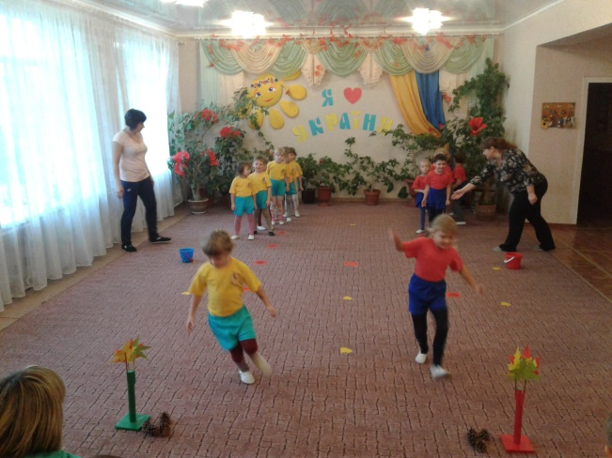**Ведуча:** Молодці! Вам сподобалось? А зараз нам час перетворитись назад в малят, щоб розпочати наше змагання. Чарівні слова: « Були ви всі пташенятами, а стали малятами »

**Естафети.**

1. **«Збери шишки»**

(Кожен з команди добігає до кеглі, бере шишку,оббігає її та відносить у корзину Розвивати увагу, швидкість, спритність. Діти за відведений час збирають шишки в кошики.)

1. **«Гусінь»**

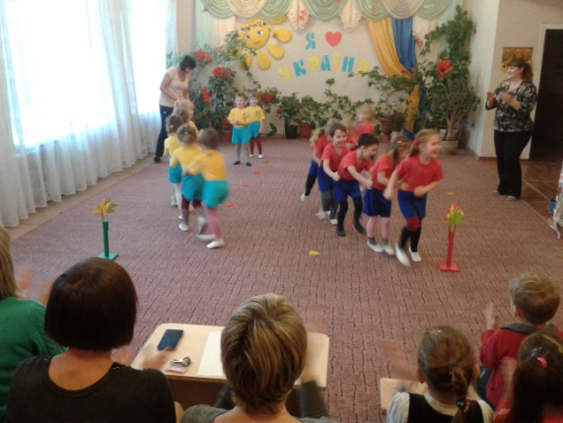

(Діти стають один за одним. Перша дитина – голова,біжить до кеглі, оббігає її, повертається на своє місце - бере іншу дитину і повторює все спочатку,поки вся команда не пройде цей путь.)

1. **«Передай м’яча»**

( Кожна команда робить своє коло та швидко по колу передають м’яча)

**Ведуча:** Ну, ось і закінчилися наші змагання. Поки журі підводять підсумки.

Наша група хоче навчити вас діти **грі « Як ми вміємо дружити »**

**Рухлива гра « Як ми вміємо дружити »**

Ми вміємо дружити –

( Діти стають у коло і беруться за руки)

Разом хоровод водити,

( Діти ведуть хоровод.)

Ще у парах танцювати,

( Розбиваються на пари і виконують довільні танцювальні рухи.)

На асфальті малювати.

( Нахиляються й імітують малювання на асфальті.)

Заховатись, причаїтись,

( Присідають і завмирають.)

На зайчат перетворитись…

( Підводяться і стрибають, як зайці.)

« Потягом» помандрувати

Можуть хлопці та дівчата…

( Стають одне за одним « паровозиком » і рухаються вперед.)

Якщо дружна дітвора –

( Розбігаються і знову шикуються в коло.)

Лиш тоді цікава гра!

( Ритмічні оплески в долоні, діти всміхаються одне одному.)

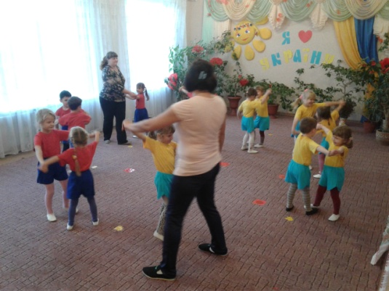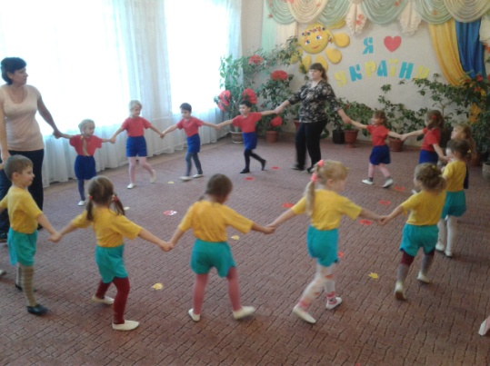

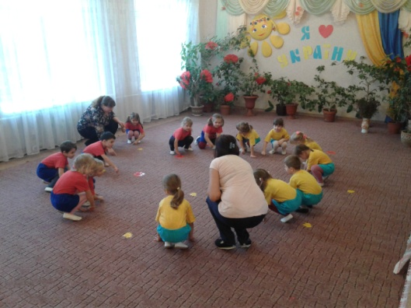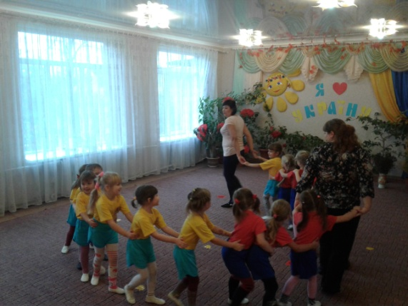

* Ну що вам сподобалося? ( Так ) Тоді, слово надається журі.

